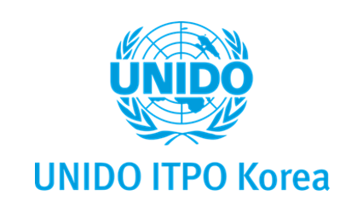
유엔산업개발기구 통역자원봉사자 모집 공고

유엔산업개발기구 한국투자진흥사무소에서 ENVEX 2026 (국제환경산업기술 & 그린에너지전)의 원활한 진행을 위해 아래와 같이 통역자원봉사자를 모집하오니 많은 지원 바랍니다.

유엔산업개발기구 한국투자진흥사무소(UNIDO ITPO Korea)
유엔산업개발기구(UNIDO)는 빈곤감축, 포용적 세계화, 환경적 지속가능성을 위한 산업개발을 촉진하는 UN의 전문기구입니다. 유엔산업개발기구 한국투자진흥사무소(UNIDO ITPO Korea)는 본부를 비롯하여 전 세계 지역사무소, ITPO 사무소들과의 네트워크를 통해 개발도상국의 빈곤 감소, 지속가능한 개발을 지원하기 위한 활동을 활발히 수행하고 있습니다.

통역자원봉사자 모집 개요
- 모집분야: 통역자원봉사자 (1:1 기업 자문상담회 한-영/영-한 순차 통역)
- 모집기간: 2026년 5월 6일(수) ~ 5월 13일(수) (5/15(금) 결과 안내 예정)
- 모집인원: 0명
- 행사명: ENVEX 2026 (국제환경산업기술 & 그린에너지전)
- 일시: 2026년 5월 20일(수) ~ 22일(금), 09:30~18:00 (시간 변동 가능)
- 장소: 코엑스 A홀 및 동문 로비, UNIDO 부스 (서울특별시 강남구 영동대로 513)
- 지원자격: 신청일 기준 만 18세 이상
- 우대사항: 일반인, 대학(원)생 등 관련 활동 경력자 및 통번역 전공자 우대
- 지원방법: 이메일로 아래 지원서류 송부 (office@unidoseoul.org)
1) 통역자원봉사자 지원서: 공고 내 첨부파일 양식 작성 후 PDF 변환하여 제출
* 제출 시 지원서 제목: [ENVEX 2026] 지원자명
2) 유효기간 내 공인 어학(영어)점수 (TOEIC, TOEFL, IELTS, OPIc 등)
3) 이메일 제목: [ENVEX 2026] 지원자명 통역자원봉사자 지원
4) 이메일 본문: 참여 가능일 기재 (전 일정 참여 가능자 우대)
- 통역활동 내용:
  - 1:1 상담회 참여 – 개도국 투자 및 수출을 원하는 국내 기업들에게 개도국 현지 정보 및 투자 여건, 기술 수요에 대한 정보 통·번역 제공
  - 통역 중/이후 상담일지(국문) 작성 및 녹음
- 참여혜택:
  - UN 기념품 제공 및 통역자원봉사 수료증 발급
  - 행사 당일 중식 및 다과 제공
  - 한국 기업 및 개도국 고위급 공무원들과 네트워크 강화
- 문의
  - office@unidoseoul.org | h.seo@unido-itpo.kr

